DATA COMMUNICATION

Assignment #1

2022320033 박종혁

1. Ethernet Frame Header

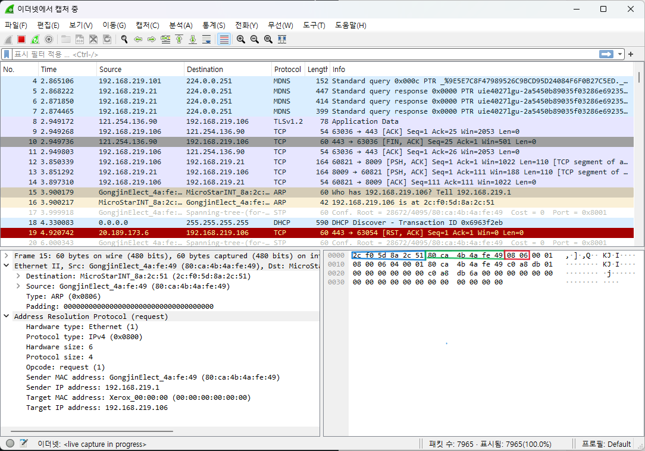

Comparison:

1. 이더넷 헤더 프레임의 첫 6바이트는 destination address로, 목적지 MAC 주소를 나타낸다. 따라서 위 패킷의 목적지 MAC 주소는 ‘2c f0 5d 8a 2c 51’이다.
2. 그 다음 6바이트는 source address로, 출발지 MAC 주소를 나타낸다. 따라서 위 패킷의 출발지 MAC 주소는 ’80 ca 4b 4a fe 49’에 해당한다.
3. 그 다음 2바이트는 EtherType 필드이다. 위 패킷의 해당 필드 값은 ’08 06’으로, ARP(Address Resolution Protocol) 타입의 프레임을 의미한다. 여기까지가 이더넷 헤더에 속한다.
4. EhterType 필드 이후부터 끝까지는 데이터 필드이며, EtherType이 ARP이므로 ARP패킷의 데이터가 들어있는 것을 알 수 있다. 또한 데이터 필드의 최소 바이트 수는 46이지만 ARP패킷은 총 28바이트이므로 나머지 18바이트는 Padding으로 채우고 있다.

2. 802.11 Frame Header

Comparison:

[1]

1. 802.11 프레임 헤더의 첫 2바이트는 Frame Control 필드이다. 총 16비트로 이루어져 있으며, 비트 단위로 정보를 담고 있다. 특히 3~4번째 비트는 프레임 타입을 의미하는데, 위 패킷의 경우 해당 비트가 ‘10’이므로 데이터 프레임에 해당한다.
2. 그 다음 2바이트는 Duration/ID 필드로, 위 패킷에서는 NAV값을 나타낸다. 해당 필드의 값이 대기 시간의 최댓값인 ‘32768’로 설정되어 있는 것으로 보아, contention-free 방식을 사용한다고 추측할 수 있다.
3. 그 다음 18바이트는 각 6바이트로 이루어진 3개의 주소 값 필드로 구성되어 있다. 각 주소의 의미는 Frame Control 필드의 값에 따라 조금씩 다른데, 분석 결과 위 패킷의 address1, 2, 3의 값은 각각 BSSID, SA, DA를 의미하며 그 값은 ‘80CA4B 4AFE4B’, ‘2C8DB1 E77AC5’, ‘80CA4B 4AFE49’이다.
4. 그 다음 2바이트는 Sequence Control 필드이다. 제어 프레임에서는 사용되지 않지만, 위 패킷은 데이터 프레임이므로 Sequence Control 필드를 사용한다. 16비트 중 4비트는 FragmentNumber, 나머지 12비트는 SequenceNumber값을 의미한다. 분석 결과 위 패킷에서는 ’00 00’으로, 두 값 모두 0임을 확인할 수 있다.
5. 프레임 타입과 서브타입에 따라 헤더에 Address4, QoS Control, HT Control 등의 필드가 추가로 포함되기도 하지만, 위 패킷에서는 Sequence Control 필드 이후 곧바로 Frame Body(LLC Frame)가 등장하고 있다.
6. LLC Frame에서, 첫 3개의 바이트는 각각 DSAP, SSAP, Control 필드이다. 이때, 위 패킷은 DSAP과 SSAP의 값이 모두 0xAA이므로 SNAP을 사용할 것임을 알 수 있다. Control 필드의 0x03은 UI frame을 의미한다.
7. DSAP과 SSAP에서 SNAP을 추가로 사용할 것임을 명시했으므로, 다음 5바이트는 SNAP부분이다. 앞 3바이트는 OUI, 뒤 2바이트는 EhterType 필드로, 위 패킷에서는 그 값이 각각 0x0000, 0x0800이다. 이는 IEEE 표준에 따르면 XEROX CORPORATION에서 제조, IPv4프로토콜을 사용함을 의미한다.

1. 이미지 출처: http://www.ktword.co.kr/test/view/view.php?m_temp1=3352